云南大学数学与与统计学院
上机实践报告

课程名称：数据结构与算法实验 | 年级：2013 | 上机实践成绩：
指导教师：陆正福 | 姓名：金洋
上机实践名称：线性表实验 | 学号：20131910023 | 上机实践日期： 3.26
上机实践编号：No.3 | 组号： | 上机实践时间： 16：12

一、实验目的
1.熟悉与线性表有关的数据结构与算法
2.熟悉主讲教材Chapter 3的代码片段
3.熟悉实验教材第1章的问题

二、实验内容
1. 线性表有关的数据结构设计与算法设计
2. 调试主讲教材Chapter 3的Java程序
3. 阅读实验教材第1章的问题，将C程序转化为Java程序（每组至少完成1个问题）

三、实验平台
个人计算机; Oracle/Sun Java 7 SE或EE

四、实验记录与实验结果分析
（注意记录实验中遇到的问题。实验报告的评分依据之一是实验记录的细致程度、实验过程的真实性、实验结果的解释和分析。如果涉及实验结果截屏，应选择白底黑字。）
- 游戏存储
先新建一个类，该类用于存储玩家信息
public class GameEntry{
protected String name;//name of the person
protected int score;
//Constructor
public GameEntry(String n,int s){
name=n;
score=s;
}
public String getName(){return name;}
public int getScore(){return score;}
public String toString(){
return "("+name+","+score+")";
}
}
再新建一个Score类，包含对于游戏玩家列表的基本操作
public class Score{
public static final int maxEntries=10;//number of high scores we keep
protected int numEntries;//现成绩榜人数
protected GameEntry[] entries;//声明GameEntry类的数组entries[]
//Constructor
public Score(){
entries=new GameEntry[maxEntries];
numEntries=0;
}
public String toString(){
String s="[";
for (int i=0;i<numEntries;i++){
if (i>0) s+=",";
s+=entries[i];
}
return s+"]";
}

//Add a new high score to the collection
public void add(GameEntry e){
int newScore=e.getScore();//得到欲新增节点的成绩
if (numEntries==maxEntries){//成绩表已经满了，将新的成绩与现有最后一名比较
if (newScore<=entries[numEntries-1].getScore())
//该节点的成绩不够高，没有资格排入，该方法下面的步骤不再执行
return;
}
//表未满，将其排入
numEntries++;
int i=numEntries-1;
for (;(i>=1) &&(newScore>entries[i-1].getScore());i--)
// 从最后部开始比较； 排名榜上至少有一位，且新增者成绩大于当前指向者的成绩——则继续往前找
entries[i]=entries[i-1];//后移一位
entries[i]=e;//将新增节点放入找到的位置
}

//Remove and return the high score at index i
public GameEntry remove(int i) throws IndexOutOfBoundsException{
if ((i<0)||(i>=numEntries))
throw new IndexOutOfBoundsException("Invalid index:"+i);//下表不合法，抛出异常
GameEntry temp=entries[i];//将要移去的单元暂时存储到别处
//元素i后面的元素各向前移一位；
for (int j=i;j<numEntries-1;j++)
entries[j]=entries[j+1];
entries[numEntries-1]=null;//最后一个单元赋为空值
numEntries--;//元素量减一
return temp;//返回移除值
}
}
- 插入排序
public class InsertionSort {
static char[] a=new char[]{'A','C','Y','O','B'};
public static void insertionSort(char[] a){
int n=a.length;
for (int i=1;i<n;i++){
char cur=a[i];
int j=i-1;
while ((j>=0)&&(a[j]>cur)){
a[j+1]=a[j];
j--;
}
a[j+1]=cur;
}
}
public static void output(char[] a,String s){
System.out.print(s+":");
for (int i=0;i<a.length;i++){
System.out.print(a[i]+" ");
}
System.out.println();
}

public static void main(String[] args) {
output(a,"Before Sorting:");
insertionSort(a);
output(a,"After Sorting:");
}

}
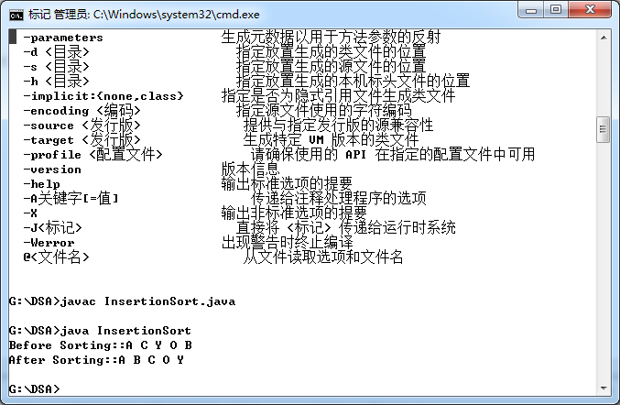
③随机
import java.util.Arrays;
import java.util.Random;
public class ArrayTest {
public static void main(String[] args){
int[] num=new int[10];
Random rand=new Random();
rand.setSeed(System.currentTimeMillis());

for (int i=0;i<num.length;i++)
num[i]=rand.nextInt(100);
int[] old=num.clone();
System.out.println("arrays equal before sort:"+Arrays.equals(old, num));
Arrays.sort(num);
System.out.println("arrays equal after sort:"+Arrays.equals(old,num));
System.out.println("old="+Arrays.toString(old));
System.out.println("num="+Arrays.toString(num));
}

}
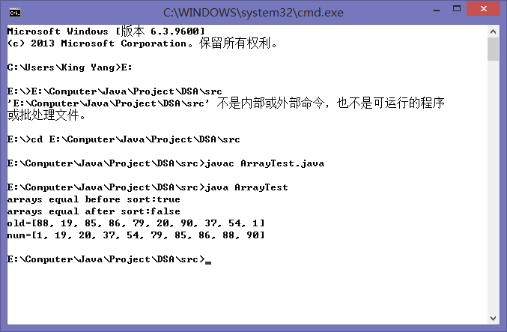
④
public class Caesar {
public static final int ALPHASIZE=26;
public static final char[] alpha={'A','B','C','D','E','F','G','H','I','J','K','L','M','N','O','P','Q','R','S','T','U','V','W','X','Y','Z'};
protected char[] encrypt=new char[ALPHASIZE];//加密数组；
protected char[] decrypt=new char[ALPHASIZE];//解密数组

public Caesar(){
for (int i=0;i<ALPHASIZE;i++) encrypt[i]=alpha[(i+3)%ALPHASIZE];
for (int i=0;i<ALPHASIZE;i++) decrypt[encrypt[i]-'A']=alpha[i];
}

public String encrypt(String secret){
char[] mess=secret.toCharArray();
for (int i=0;i<mess.length;i++)
if ((mess[i]>='A')&&(mess[i]<='Z'))
mess[i]=encrypt[mess[i]-'A'];
return new String(mess);
}

public String decrypt(String secret){
char[] mess=secret.toCharArray();
for (int i=0;i<mess.length;i++)
if ((mess[i]>='A')&&(mess[i]<='Z'))
mess[i]=decrypt[mess[i]-'A'];
return new String(mess);
}
public static void main(String[] args){
Caesar cipher=new Caesar();
System.out.println("Encryption order="+new String(cipher.encrypt));
System.out.println("Decryption order="+new String(cipher.decrypt));
String secret="THE EAFGLE IS IN PLAY;MEET AT JOE'S.";
secret=cipher.encrypt(secret);
System.out.println(secret);
secret=cipher.decrypt(secret);
System.out.println(secret);
}
}
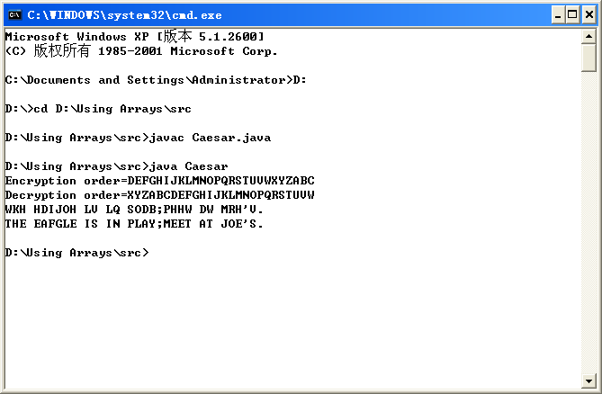
⑤新建结点类
public class Node {
private String element;
private Node next;
public Node(String s,Node n){
element=s;
next=n;
}
public String getElement(){
return element;
}
public Node getNext() {
return next;
}
public void setElement(String newEle){
element=newEle;
}
public void setNext(Node newNext){
next=newNext;
}
}

循环列表
public class CircleList {
protected Node cursor;
protected int size;
public CircleList(){
cursor=null;
size=0;
}
public int size(){
return size;
}
public Node getCursor(){
return cursor;
}
public void advance(){cursor=cursor.getNext();}
public void add(Node newNode){
if (cursor==null) {
newNode.setNext(newNode);
cursor=newNode;
}
else {
newNode.setNext(cursor.getNext());
cursor.setNext(newNode);
}
size++;
}
public Node remove(){
Node oldNode=cursor.getNext();
if (oldNode==cursor) cursor=null;
else{
cursor.setNext(oldNode.getNext());
oldNode.setNext(null);
}
size--;
return oldNode;

}
public String toString(){
if (cursor==null) return "[]";
String s="[..."+cursor.getElement();
Node oldCursor=cursor;
for (advance();oldCursor!=cursor;advance())
s+=","+cursor.getElement();
return s+"]";
}
}

主程序
import java.util.Random;
public class DuckGoose {
public static void main(String[] args) {
CircleList C=new CircleList();
int N=3;//重复数；
Node it;
Node goose;
Random rand=new Random();
rand.setSeed(System.currentTimeMillis());
String[] names={"Bob","Jen","Pam","Tom","Ron","Vic","Sue","Joe"};
for (int i=0;i<names.length;i++){
C.add(new Node(names[i],null));
C.advance();
}
for (int i=0;i<N;i++){
System.out.println("Playing Duck,Duck,Goose for"+C.toString());
it=C.remove();
System.out.println(it.getElement()+"is it.");
while (rand.nextBoolean()||rand.nextBoolean()){
C.advance();
System.out.println(C.getCursor().getElement()+"is a duck.");
}
goose=C.remove();
System.out.println(goose.getElement()+"is the goose!");
if (rand.nextBoolean()){
System.out.println("The goose won!");
C.add(goose);
C.advance();
C.add(it);
}
else{
System.out.println("The goose lost!");
C.add(it);
C.advance();
C.add(goose);
}
}
System.out.println("Final circle is "+C.toString()+"...");

}

}

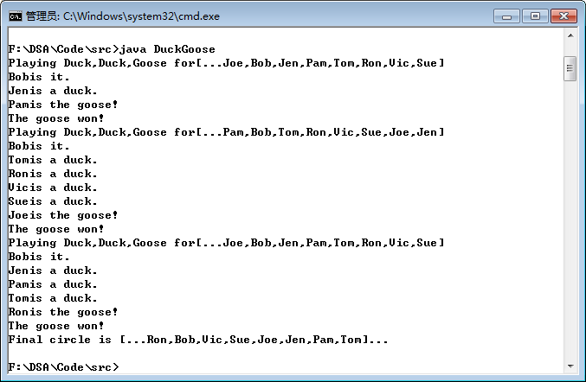
⑥实现在带头结点的双向循环链表中的插入和删除运算

public class DNode<E> {
protected E element;//element 为储存在DNode的元素，元素类型为泛型E；
protected DNode<E> next,prev;//next、prev分别为后继指针、前趋指针；
//构造方法
public DNode(E e,DNode<E> p,DNode<E> n){
element =e;
prev=p;
next=n;
}
//得到element元素值；
public E getElement(){
return element;
}
//得到后继节点
public DNode<E> getNext(){
return next;
}
//得到前趋节点
public DNode<E> getPrev(){
return prev;
}
//element 赋值
public void setElement(E newEle){element=newEle;}
//next 赋值
public void setNext(DNode<E> newNext){next=newNext;}
//prev 赋值
public void setPrev(DNode<E> newPrev){prev=newPrev;}

}

public class DList<E> {
protected int size;//元素总数
protected DNode<E> header;
//构造方法
public DList(){
size=0;
header=new DNode<E>(null,null,null); //头节点初始化
}
public int size(){return size;}//得到元素总数；
public boolean isEmpty(){return size==0;}//判断是否为空，空则返回TRUE；
public DNode<E> getPrev(DNode<E> v){return v.getPrev();}//得到v的前趋节点；
public DNode<E> getNext(DNode<E> v){return v.getNext();}//得到v的后继节点；
public DNode<E> getHeader(){return header;}//得到双向循环链表的头节点

//在带头节点的双向循环链表中寻找第i个节点，找出返回该节点；
public DNode<E> getDNodeI(int i) throws IllegalStateException{
if (isEmpty()) throw new IllegalStateException("List is empty");
if ((i>size()+1)||(i<1)) throw new IllegalStateException("i is invalid.");
int k=1;//k从头结点开始计数，直到找到第i个节点；
DNode<E> p=header;//p为工作指针
while (k<i){
k++;
p=p.getNext();
}//但i=size+1时，则工作指针再次指向header
return p;
}

//在header节点中存值
public void addFirst(E ele){
header.setElement(ele);
//只有一个元素时，前后节点都为其本身，需要设置好prev和next值，防止出现NullPointException异常
header.setNext(header);
header.setPrev(header);
size++;
}

//在带头节点的双向循环链表的位置i前插入新节点v；
public void addBefore(int i,E ele){
DNode<E> y=getDNodeI(i);//y为第i个节点；
DNode<E> x=y.getPrev();//x为第i-1个节点；
DNode<E> v=new DNode<E>(ele,null,null) ;
v.setPrev(x);
v.setNext(y);
y.setPrev(v);
x.setNext(v);
size++;//表长加1；
}

//在带头节点的双向循环链表中删除第i个位置上的节点
public void remove(int i){
DNode<E> v=getDNodeI(i);//v为第i个节点；
DNode<E> y=v.getNext();
DNode<E> x=v.getPrev();
y.setPrev(x);
x.setNext(y);
//v的前后指向置为空；
v.setPrev(null);
v.setNext(null);
size--;//表长减1；
}

//输出带头节点的双向循环链表中的元素；
public String toString(String s){
DNode<E> v=getHeader();
int k=1;//k统计已输出元素的个数
while (k<=size()){
s=s+v.getElement()+" ";
v=v.getNext();
k++;
}
return s;
}

public void freeDList(){
DNode<E> q=getHeader(),p;
do{
p=q;
p.setPrev(null);
p.setElement(null);
q=p.getNext();
p.setNext(null);
}while (q!=null);
}
}

import java.io.*;
import java.util.Scanner;
public class Problem4 {
public static void main(String[] args) {

DList<Character> L;//对象L中的element 类型为char；
//初始化
System.out.println("(1)初始化双链表L");
L=new DList<Character>();

//插入元素
System.out.println("(2)依次插入元素a,b,c,d,e");
char ele='a';
L.addFirst(ele);//header节点设为首节点，在header中存值
int j=1;
//继续插入 b,c,d,e
do{
j++;
ele++;
L.addBefore(j,ele);//依次在位置j前插入新节点v
}while (j<5);
System.out.println(L.toString("(3)输出双链表L："));

//删除第i个节点
System.out.println("(4)请输入删除节点的序号：");
Scanner s=new Scanner(System.in);
int NumRemove=s.nextInt();//NumRemove为输入的删除节点序号
L.remove(NumRemove);
System.out.println(L.toString("(5)输出删除节点"+NumRemove+"后的双链表L："));

System.out.println("(6)释放双链表");
L.freeDList();
}

}

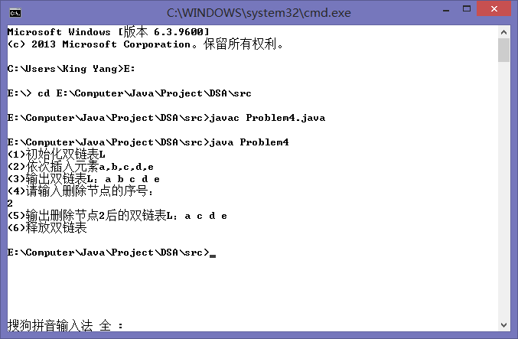
⑦约瑟夫问题

import java.io.*;
import java.util.Scanner;

public class Josephu{
protected static int m,n,k;
public static void inputParameter(){
Scanner s=new Scanner(System.in);
System.out.println("请输入人数n：");
n=s.nextInt();
System.out.println("请输入开始报号人的编号k：");
k=s.nextInt();
System.out.println("请输入出列人数到的号m：");
m=s.nextInt();
}
public static void gameStart(){
String s="";
int t = 0;
int[] a;
int[] b;
a=new int[n];
b=new int[n];
for(int i=0;i<b.length;i++)
b[i]=0;
for(int i=0;i<a.length-1;i++)
a[i]=i+1;
a[a.length-1]=0;
k=k-1;
for(int j=0;j<b.length;j++){
for(int i=0;i<m-1;i++){
t=k;
k=a[k];
}
b[j]=k+1;
a[t]=a[k];
k=a[k];
s=s+b[j]+" ";
}
System.out.println(s);
}

public static void main(String[] args){
inputParameter();
gameStart();
}

}
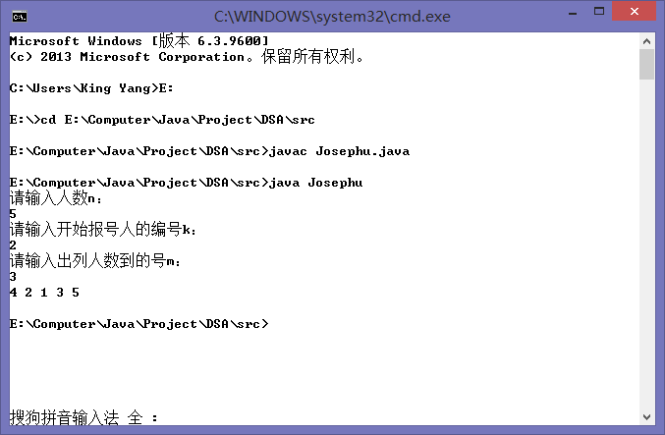
五、实验体会
- 对于以下代码片段
int i=numEntries-1;
for (;(i>=1) &&(newScore>entries[i-1].getScore());i--)
i的值在for 循环结束后可以使用；
若改为for (int i=numEntries-1;(i>=1) &&(newScore>entries[i-1].getScore());i--)
则i的值在for循环结束后不能使用，因为此时i是属于for循环的局部变量；
- Java泛型的主要目的是可以建立具有类型安全的集合框架，如链表、散列表等数据结构，最重要的一个优点就是：在使用这些泛型类建立的数据结构时，不必进行强制类型转换，即不要求进行运行时类型检查。
- 对于撤销链表，java中因为有垃圾回收机制程序员可以不必处理；
- 在链表中增加一个新的结点时，必须在DList类中的addBefore(int i,E ele)方法中 new NewDnode，将其加入；而不是整个程序只new一个新节点，每次改变其element,next,pre值，这样会使每个节点与最后一个节点一模一样；
- 双向循环链表head中可以存放元素，也可以不存放，两种情况注意size的值；
- 类中的属性经常修饰为private，保证了封装性，但可以通过public的方法来访问变量；
- 用尾指针rear表示的单循环链表对开始结点a1和终端结点an查找时间都是O(1)。而表的操作常常是在表的首尾位置上进行，因此，实用中多采用尾指针表示单循环链表；判断空链表的条件为rear==rear->next;
8.循环链表中没有NULL指针。涉及遍历操作时，其终止条件就不再是像非循环链表那样判别p或p->next是否为空，而是判别它们是否等于某一指定指针，如头指针或尾指针等。
9.在单链表中，从一已知结点出发，只能访问到该结点及其后续结点，无法找到该结点之前的其它结点。而在单循环链表中，从任一结点出发都可访问到表中所有结点，这一优点使某些运算在单循环链表上易于实现。

六、参考文献
1. 主讲课英文教材 Goodrich, Tamassia: Data Structures and Algorithms in Java, 5th Edition International Student Version chapter 3
2. 实验教材：汪萍，陆正福等编著 数据结构与算法的问题与实验 第1章
3.java编程基础、应用与实例 （人民邮电出版社，徐浩明【著】 武传海【译】

